Вагинальный стент
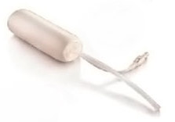
Бренд:
Silimed
Страна-производитель:
Бразилия

Полное описание
Вагинальный стент используется в хирургических вмешательствах для восстановления и/или конструирования влагалища в целях сохранения размеров вновь сформированной неовагины.
Вагинальный стент надуваемый – оболочка сделана из силиконового элестомера, предотвращает некорректное заживление и способствует правильному формированию неовлагалища.
Объем - от 5 до 190 мл
Каталожный № | Объем (мл) | Диаметр(см) | Длина (см)
3521-045 | 5 | 1,4 | 1,3
3521-070 | 7 | 6,9 | 1,3
3521-095 | 60 | 9,5 | 3,0
3521-120 | 130 | 12,0 | 4,0
3521-140 | 190 | 14,0 | 4,5

